安化 (区域) 奎溪镇完全小学 （学校） 资料
- 情况综览表
项目 | 内容
学校名称 | 奎溪镇完全小学
学校位置 | 湖南省益阳市安化县奎溪镇
校长姓名 | 陈青海
校长电话 | 18173786977
教师人数 | 35
志愿者人数 | 2
班级数 | 13
学生人数 | 592
平均班额 | 45.5
师生比 | 1：16.9
班师比 | 1：2.69
平均课时量 | 16
多媒体 | 学校配备电脑、投影仪、可移动黑板。但有一半班级的投影仪存在故障，不能正常使用。
2 基本信息收集
2.1 地理位置：
奎溪镇完小位于安化之西陲，与溆浦接壤，坐云雾之东麓，倚竹山之南脉，四周青山环绕，景色绚丽多姿。光、热、水资源丰富全省4-10月，总辐射量占全年总辐射量的70-76%，降水量则占全年总降水量的68-84%。冬寒冷而夏酷热，春温多变，秋温陡降，春夏多雨，秋冬干旱。

2.2 基础设施：
教室：教室13间，办公室7间，社团活动室4间

体育设施：有篮球架、乒乓球台以及其他体育用品，操场是未经硬化的水泥地，2019下半年刚建好室内风雨球场。

图书室：学校有图书室1间，里面有学生看的书以及老师用的教辅资料。3-6年级的学生每周在规定的时间可以去借书，教师可以任意借书。

网络： 学校教室、办公室、教师公租房覆盖网络

宿舍：
教师宿舍：
单间一室一厅一厨一卫，双人间两室一厅一厨一卫。
学生宿舍：
教室改装宿舍7间
食堂：
新建食堂，和大学食堂类似。

交通：
农村客运车：
到安化县城：上午6：50左右， 8:10左右，10：00左右，12:00左右有车；
到常德：上午10：00-11:00之间有过路车；
到溆浦：直达：上午9：40左右，也可以到低庄转车，镇上到低庄班车较多。

网约车：
无

其他交通工具：
无

2.3 学情信息：
师生情况：
教师：
教师35人，其中两名是为中国而教的志愿者，三名是代课老师。

学生：
在校学生592人， 在校住宿200人。

3 项目内容信息：
3.1 常规课程：
语文、数学、英语。

3.2 素质/拓展课程：
音乐、美术、生命与健康、科学、劳动技术、科技活动、研究性学习、体育、思品、社会实践。

3.3 其他课程/活动：
社团活动

4 项目发展情况：
4.1 安全保障：
有全职门卫，校园封闭式管理，全监控覆盖，一键报警。

4.2 历届志愿者教师任教信息：
2015级志愿者教师：
姜大镇，五年级数学教师
2016级志愿者教师：
熊艳，四年级班主任，四年级语文、音乐，美术老师。
2017级志愿者教师
陆毓凤，二年级班主任，教授二年级数学、品德，一年级美术，四年级研究性学习。
2018级志愿者教师：
施梦婕，五年级班主任，教授五年级语文、道法和信息技术
2019级志愿者教师：
廖俊杰，六年级副班主任，教授六年级科学和体育以及五年级体育。
6 照片（学校大门、教学楼、教室、办公室、学生宿舍、教师宿舍、操场、厕所、校园各一张照片）
教学楼
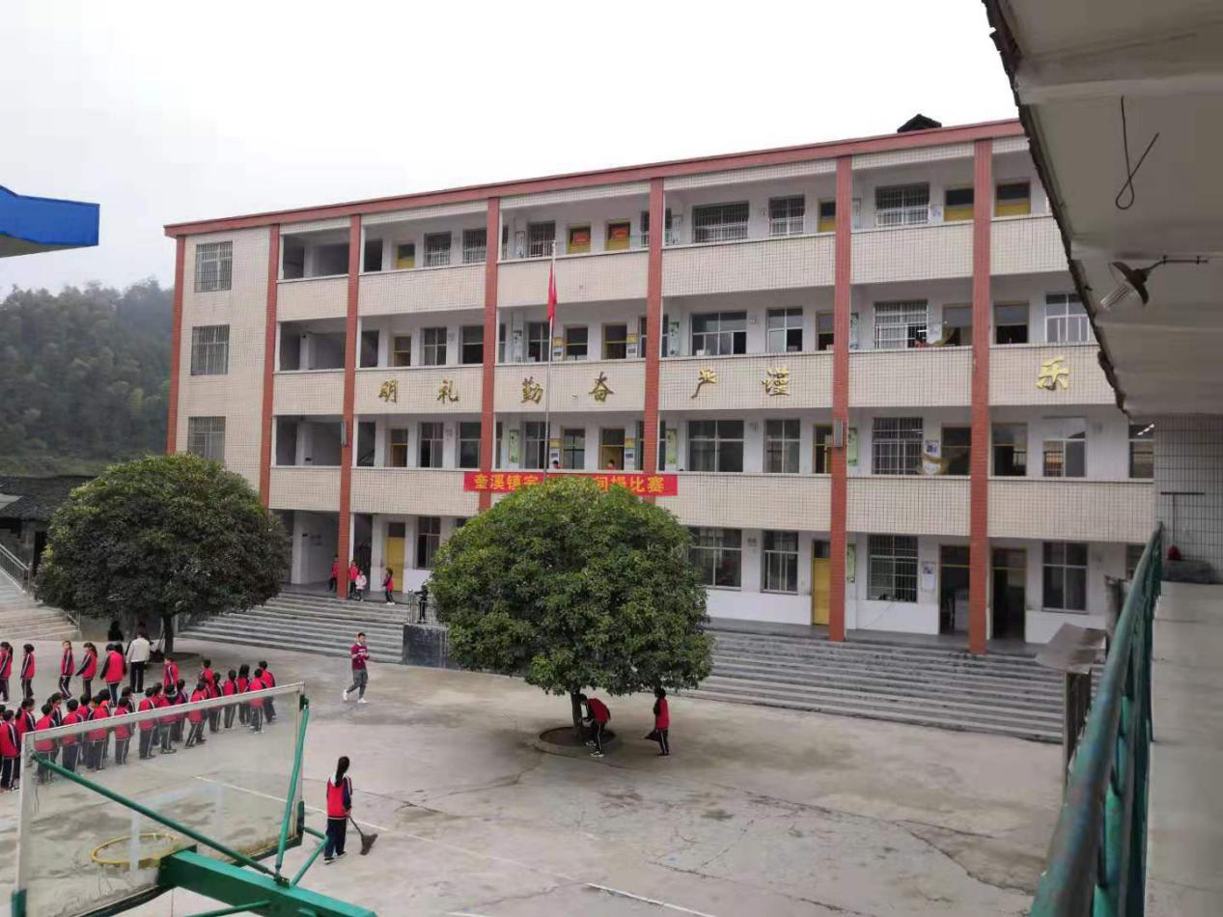
办公室
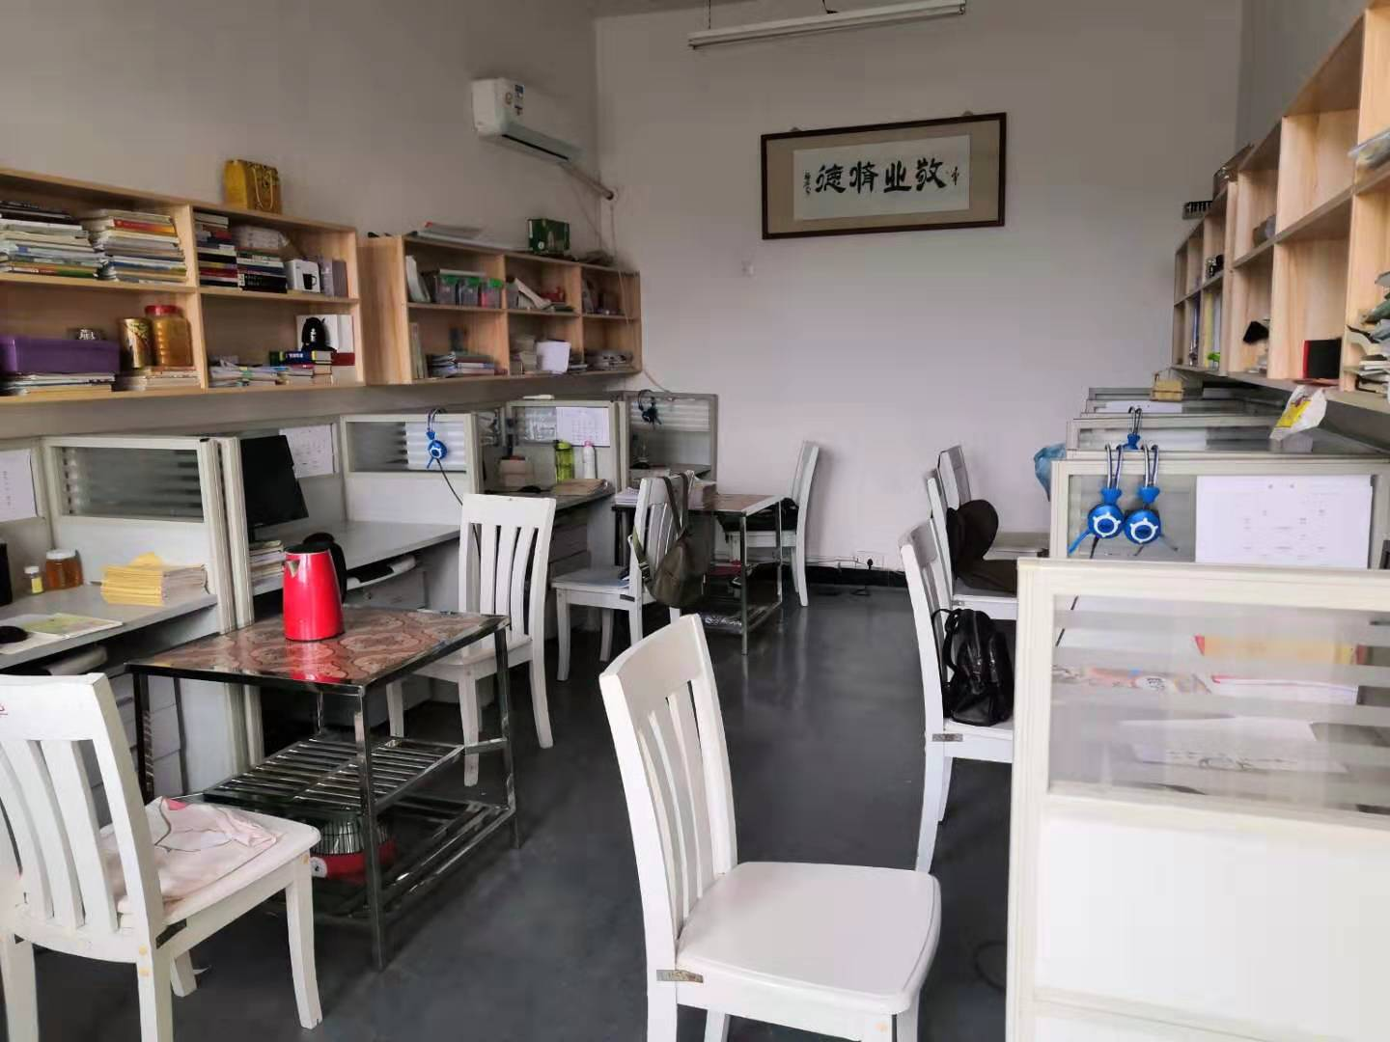
学生宿舍
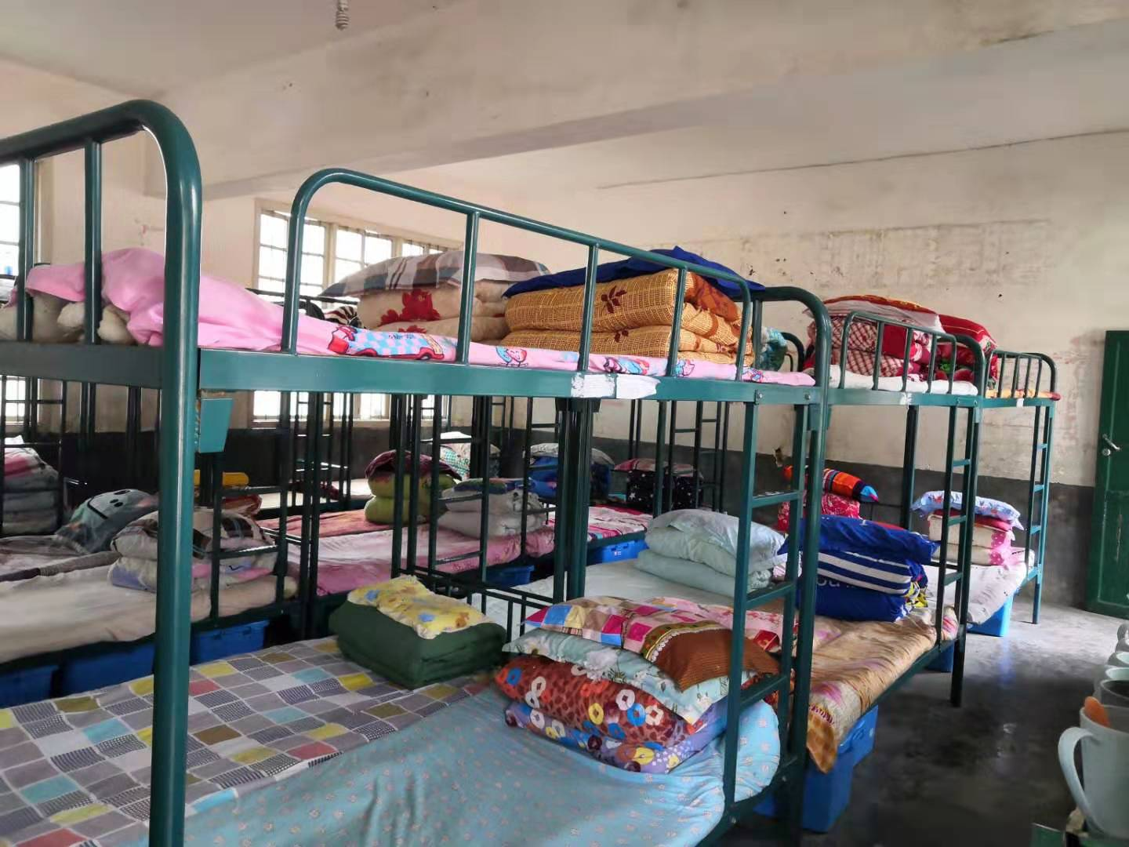
教师宿舍
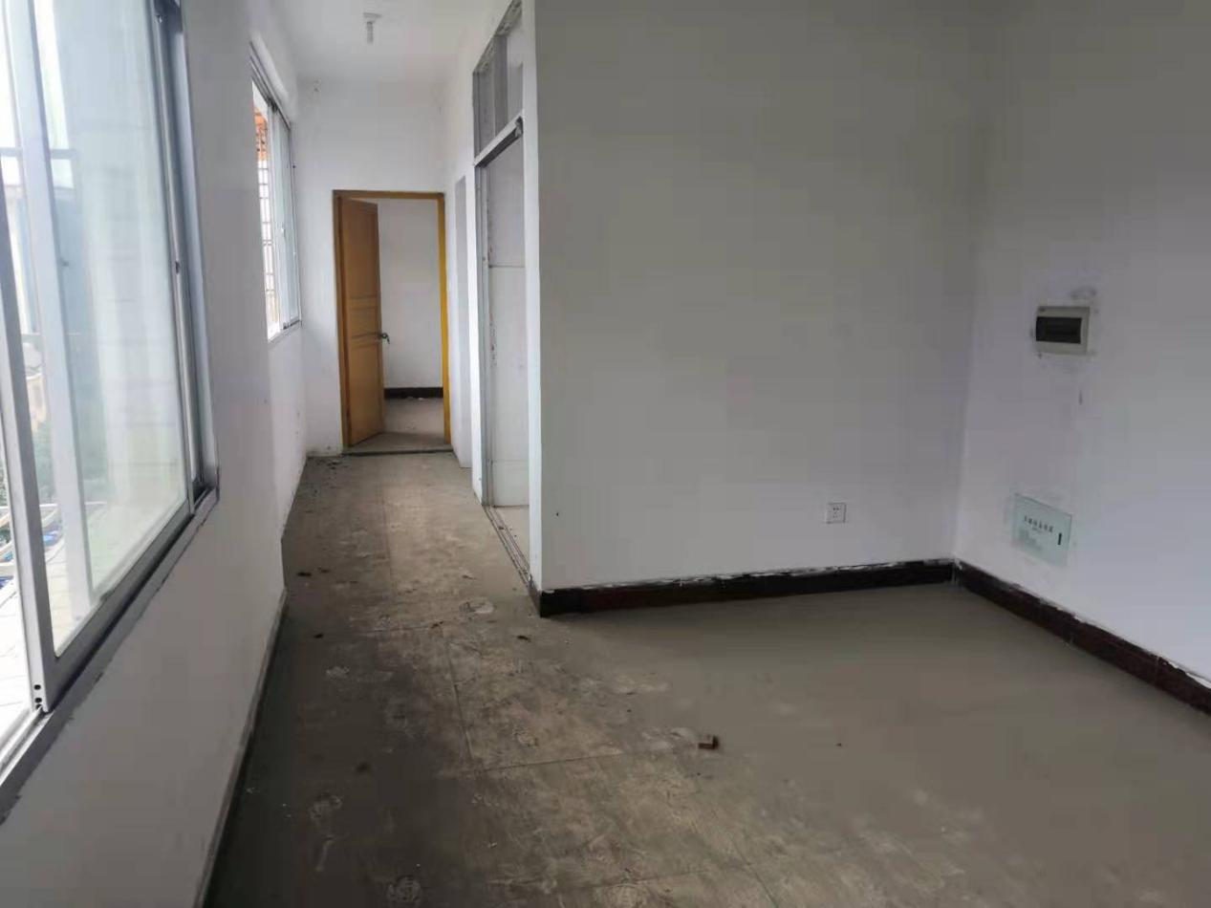
操场
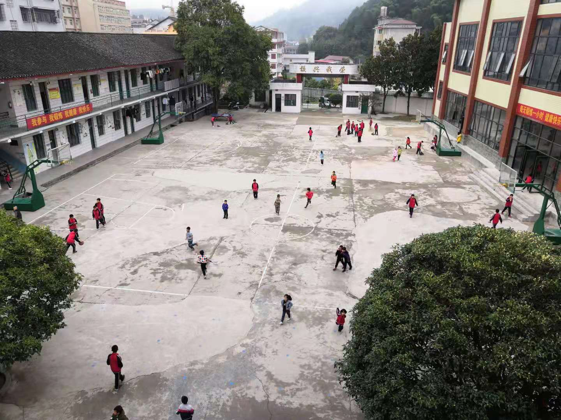
厕所
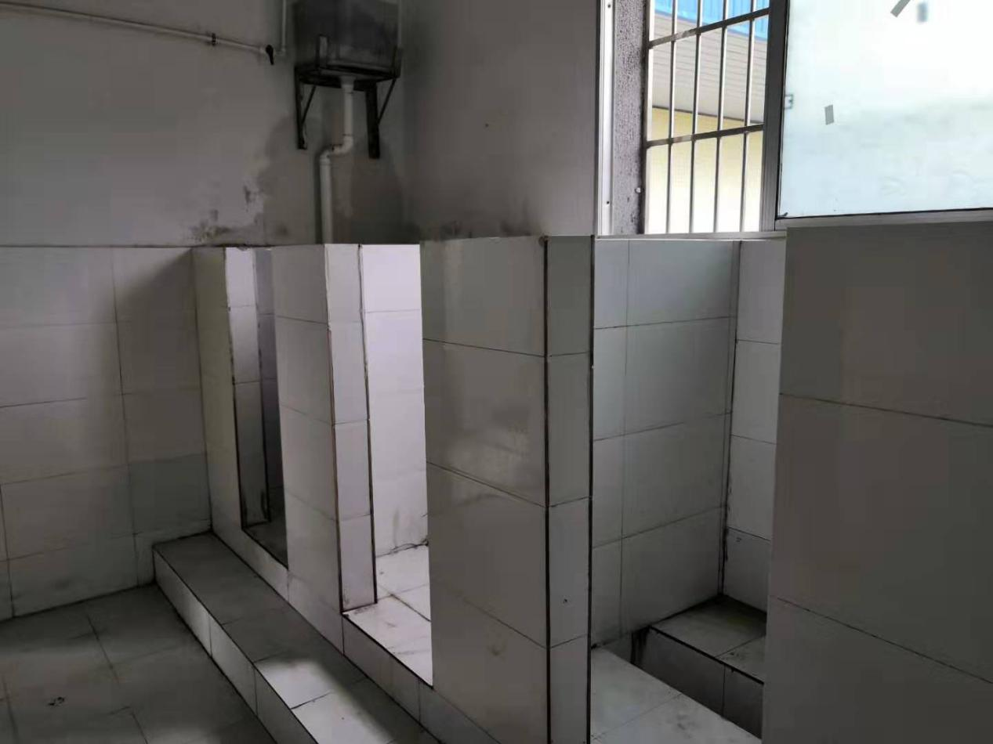校园
